**Polymorphism.**

Nama : Bunga Azzahra

Kelas : X RPL 1

1. Menu.

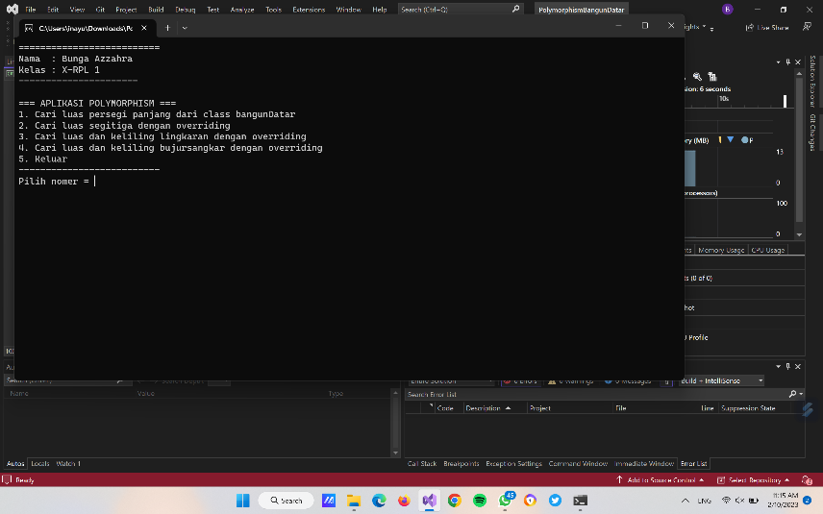

1. Pilih Nomer 1.

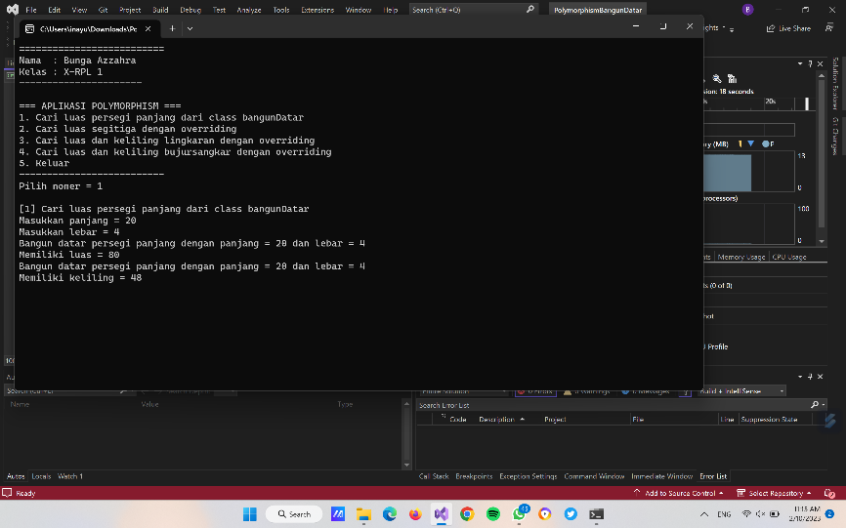

1. Pilih nomer 2. 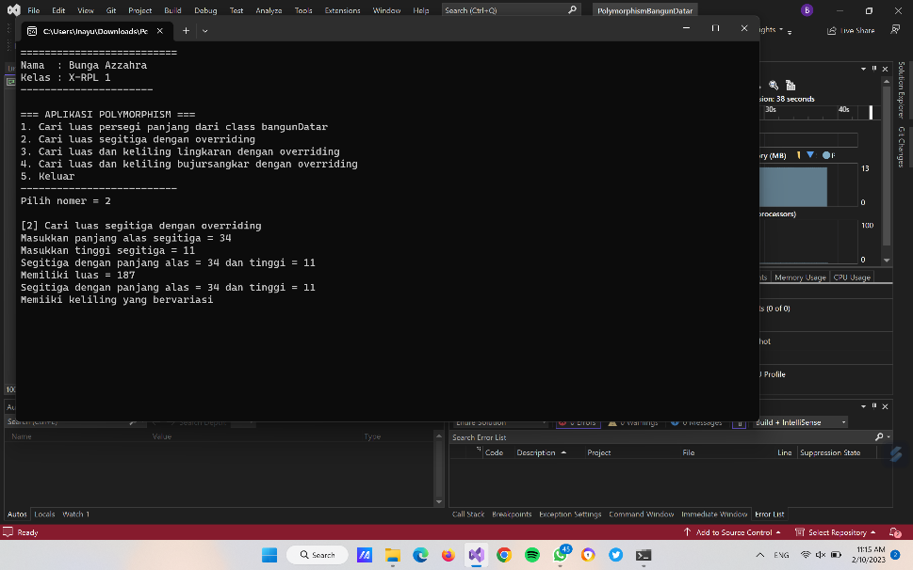
2. Pilih nomer 3.

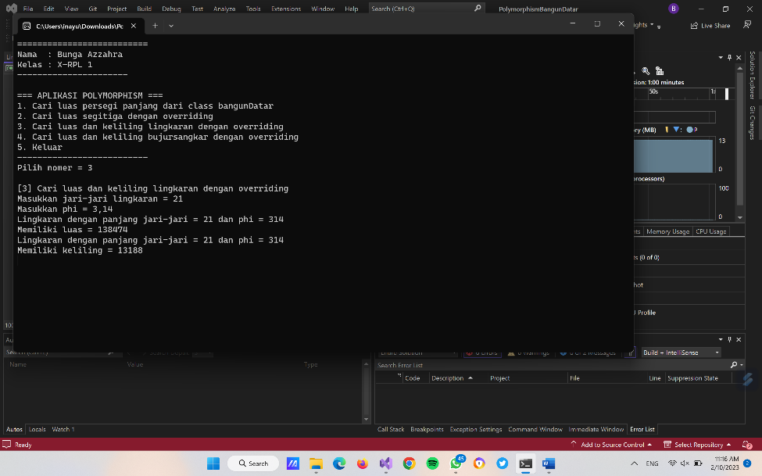

1. Pilih nomer 4.

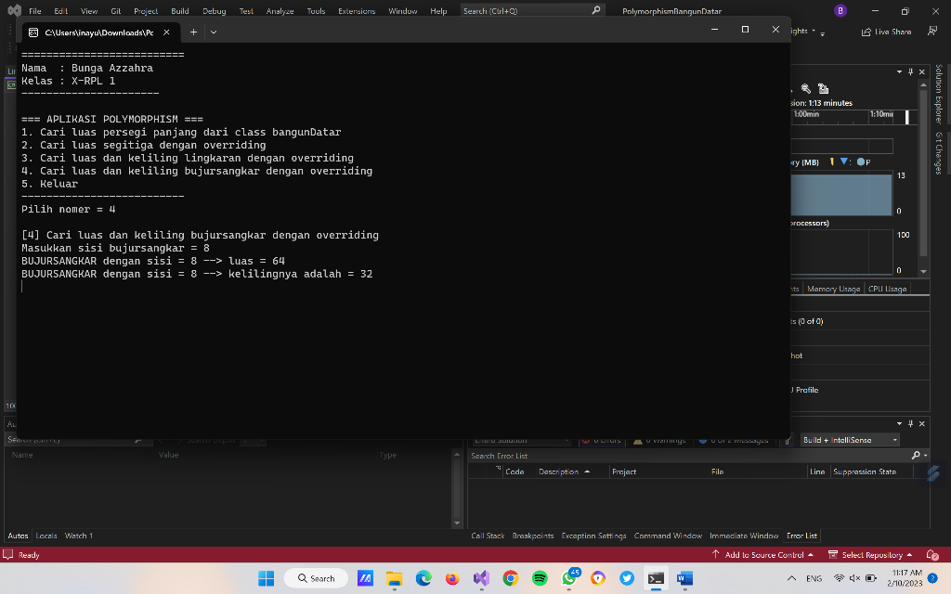

1. Exit.

